Para o *show* da banda de Miguel, será necessário configurar uma rede de computadores. A comunicação entre os membros da equipe de produção, que estarão espalhados pelo teatro, é fundamental para manter todos informados e verificar se nada está fugindo do controle. O agente da banda decidiu modernizar a infraestrutura do *show* para melhorar essa comunicação. Para ajudá-los, você deve usar o Cisco Packet Tracer para criar uma topologia de rede estrela que permita a toda a equipe se comunicar facilmente.

Passos:

**1. Definir o cenário**

- Imagine que cada membro da equipe possui um computador que precisa de uma conexão de rede para se comunicar com os outros membros da produção.

**2. Montar a topologia**

- Crie uma nova topologia no Cisco Packet Tracer;

- Arraste um switch para o centro da área de trabalho;

- Arraste quatro PCs e posicione-os ao redor do switch, representando cada membro da equipe de produção.

**3. Conectar os dispositivos**

- Conecte cada PC a uma porta diferente no switch usando cabos ethernet;

- Visualize os computadores da equipe de produção formando uma estrela ao redor do switch central.

**4. Configurar os endereços IP**

- Crie um senso de identidade para cada computador, atribuindo nomes e números de endereços IP;

- Configure os endereços IP para as interfaces dos PCs e do switch de acordo com a mesma sub-rede.

**5. Testar a comunicação**

- Para verificar se todos os computadores estão devidamente configurados, acesse um dos PCs da equipe, abra o prompt de comando e tente fazer um ping para o endereço IP do computador de outro membro da equipe.

Endereço de IPS usado

* PC1: Nome: PC CANTOR, Endereço IP: 192.168.1.1, Máscara de Sub-Rede: 255.255.255.0
* PC2: Nome: PC2 BAIXISTA, Endereço IP: 192.168.1.2, Máscara de Sub-Rede: 255.255.255.0
* PC3: Nome: PC3 GUITARRISTA, Endereço IP: 192.168.1.3, Máscara de Sub-Rede: 255.255.255.0
* PC4: Nome: PC4 BATERISTA, Endereço IP: 192.168.1.4, Máscara de Sub-Rede: 255.255.255.0

Topologia utilizada estrela

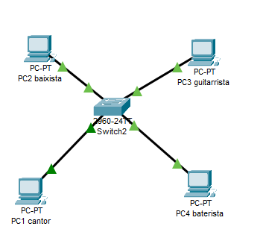

Verificando a comunicação dos computadores